2019年春学期七年级第一次教学质量检测
一、选择题（每题2分，共16分）
1．下列语句中，不能判定两直线平行的是 ( )
A．内错角相等，两直线平行
B．同位角相等，两直线平行
C．同旁内角相等，两直线平行
D．同一平面内，垂直于同一直线的两条直线平行
2．下列长度的4根木条中，能与4 cm和9 cm长的2根木条首尾依次相接围成一个三角形的是 ( )
A．4cm B．9 cm C．5 cm D．13 cm
3．如图，AD∥BC，BD平分∠ABC，若∠A＝100°，则∠DBC的度数等于 ( )
A．100° B．85° C．40° D．50°
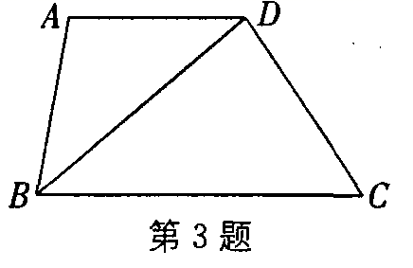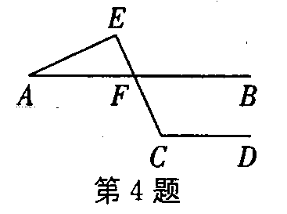
4．如图，已知直线AB∥CD，∠C＝115°，∠A＝25°，则∠E等于 ( )
A．70° B．80° C．90° D．100°
5．下列各式运算正确的是 ( )
A．2a²＋3a²＝5a⁴ B．(2ab²)²＝4a²b⁴
C．2a⁶÷a³＝2a² D．(a²)³＝a⁵
6．若a^{m}＝2，a^{n}＝3，则a^{m+n}的值为 ( )
A．5 B．6 C．8 D．9
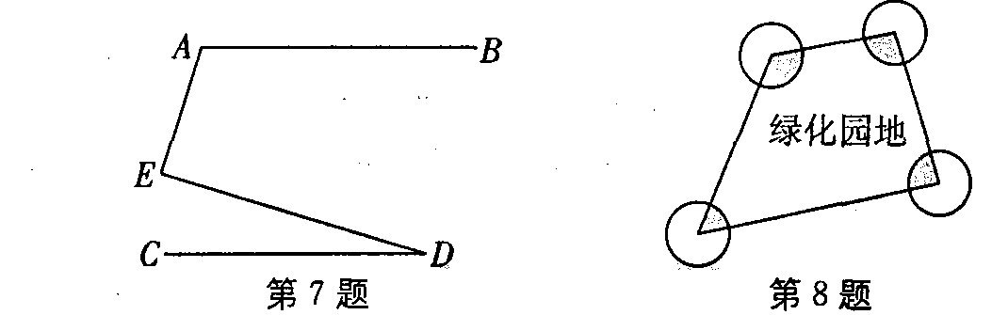
7．如图，若AB∥CD，则∠A、∠E、∠D之间的关系是 ( )
A．∠A＋∠E＋∠D＝180° B．∠A－∠E＋∠D＝180°
C．∠A＋∠E＋∠D＝270° D．∠A＋∠E－∠D＝180°
8．如图，一块四边形绿化园地，四角都做有半径为R的圆形喷水池，则这四个喷水池占去的绿化园地的面积为 ( )
A．πR² B．2πR² C．4πR² D．不能确定
二、填空题(每空2分，共26分)
9．每立方厘米的空气质量约为1.239×10^{－3}g，用小数把它表示为________g．
10．()^{n}·(－2^{n})＝________；－y^{2n+l}÷y^{n+l}＝________；[(－m)³]²＝________．
11．(a＋b)²·(b＋a)³＝________；(2m－n)³·(n－2m)²＝________．
12．△ABC中，∠A＝∠B＝∠C，则△ABC是_______三角形．
13．一个等腰三角形的两条边长分别为10 cm和4 cm，那么它的周长为_______．
14．一个多边形的内角和为2340°，若每一个内角都相等，则每个外角的度数是_______．
15．若两个角的两边分别平行，且其中一个角比另一个角的2倍少30°，则这两个角分别为______________．
16．如图，把△ABC沿线段DE折叠，使点A落在点F处，BC∥DE，若∠B＝50°，则∠BDF＝_______°．
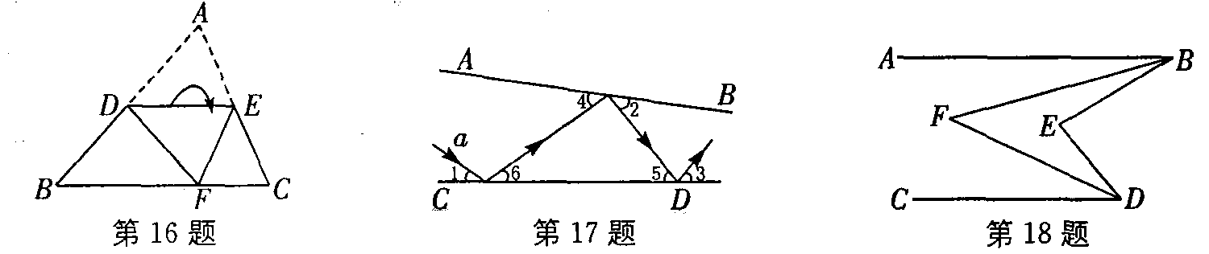
17．光线a照射到平面镜CD上，然后在平面镜AB和CD之间来回反射，这时光线的入射角等于反射角，即∠1＝∠6，∠5＝∠3，∠2＝∠4．若已知∠1＝55°，∠3＝75°，那么
∠2＝_______．
18．如图，若AB∥CD，BF平分∠ABE，DF平分∠CDE，∠BED＝80°，则∠BFD＝_______．
三、解答题(共58分)
19．(每题4分，共16分)计算：
(1)(－a³)²·(－a²)³； (2)－t³·(－t)⁴·(－t)⁵；

(3)(p－q)⁴÷(q－p)³．(p－q)²； (4) 4－(－2)⁻²－3²÷(3.14－π)⁰．

20．(6分)如图，∠1＝∠2，∠C＝∠D．∠A与∠F有怎样的数量关系？请说明理由．
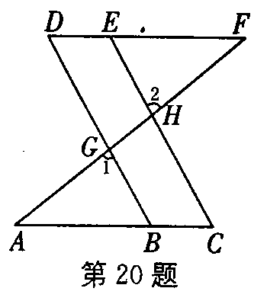
21．（6分）如图，AD∥BC，∠EAD=∠C，求证：AE∥CD.
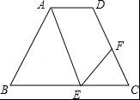

22．（8分）如图，已知AB∥CD，BE平分∠ABC，DE平分∠ADC，∠BAD＝80°，试求：
(1)∠EDC的度数；
(2)若∠BCD＝n°，试求∠BED的度数．
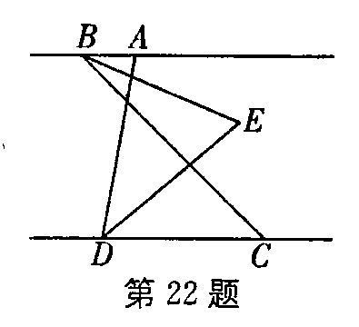

23．（10分）已知，如图，在△ABC中，∠B>∠C，AD是BC边上的高，AE平分∠BAC．
(1)若∠B＝40°，∠C＝30°，则∠DAE＝_______；
(2)若∠B＝80°，∠C＝40°，则∠DAE＝_______；
(3)由(1)、(2)我能猜想出∠DAE与∠B、∠C之间的关系为______________，并说明理由．
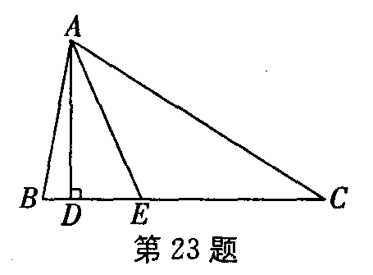

24．（12分）(1)如图，小莉画了一个角∠MON＝80°，点A、B分别在射线OM、ON上移动，△AOB的角平分线AC与BD交于点P．
试问：随着点A、B位置的变化，∠APB的大小是否会变化？若保持不变，请求出∠APB的度数；若发生变化，求出变化范围．

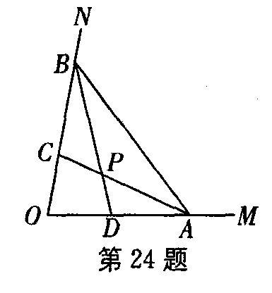
(2)聪明的小莉想出了一个画30°角的方法：①画两条相交的直线OX、OY，使∠XOY＝60°，②在射线OX、OY上分别再任意取A、B点，③作∠ABY的平分线BD，BD的反向延长线交∠OAB的平分线于点C，则∠C就是30°的角．你认为小莉的方法正确吗？请你说明理由．
